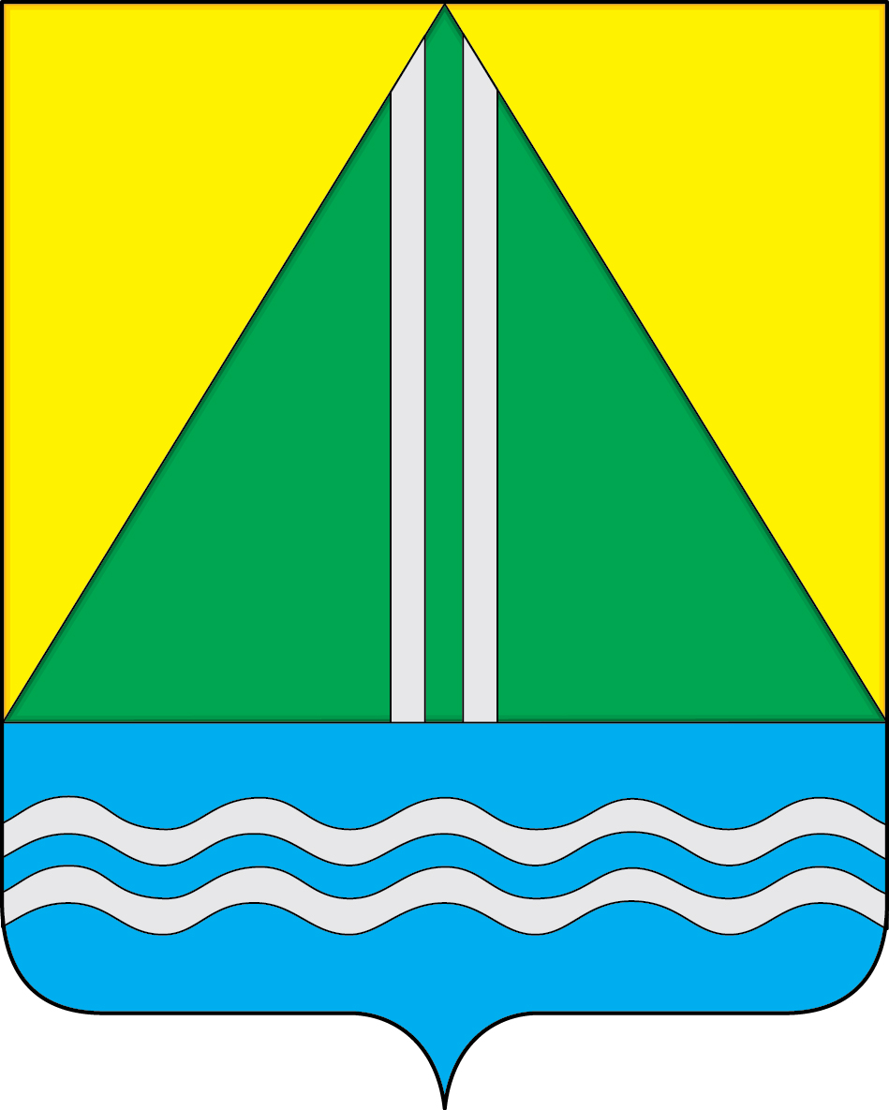
проект
АДМИНИСТРАЦИЯ НАЗЫВАЕВСКОГО МУНИЦИПАЛЬНОГО РАЙОНА
РАСПОРЯЖЕНИЕ

от __.__.2024 №
г. Называевск

О выявлении правообладателя ранее учтенного объекта недвижимости, расположенного по адресу: Омская область, Называевский р-н, с. Большепесчанка, ул. Центральная, д. 36, кв.1
В соответствии со статьей 69.1 Федерального закона от 13.07.2015 № 218-ФЗ «О государственной регистрации недвижимости, Федеральным законом от 30.12.2020 № 518-ФЗ «О внесении изменений в отдельные законодательные акты Российской Федерации» учитывая, что в отношении земельного участка с кадастровым номером 55:15:010101:120, общей площадью 300 кв.м., расположенного по адресу: Омская область, Называевский р-н, г. Называевск, с. Большепесчанка, ул. Центральная, д. 36, кв.1, в качестве правообладателя, владеющего данным земельным участком на праве собственности, выявлен Часовитин Сергей Михайлович, ХХ.ХХ.ХХХХ г.р., место рождения: Омская область, Называевский район, с. Большепесчанка, паспорт гражданина РФ серия ХХХХ № ХХХХХХ, выдан Отделом внутренних дел Называевского района Омской области ХХ.ХХ.ХХХХ, код подразделения ХХХ-ХХХ, СНИЛС -, адрес регистрации по месту жительства: Омская область, Называевский район, с. Большепесчанка, ул. Советская,д.45 кв.3
Право собственности Часовитина Сергея Михайловича на вышеуказанный земельный участок подтверждается свидетельством на право собственности на землю от 23.04.1992 № 121, выданным Главой администрации Называевского района (копия прилагается):
1.Отделу муниципального имущества и закупок Управления строительства и ЖКК НМР в срок не более пяти рабочих дней с даты принятия настоящего распоряжения направить в орган регистрации прав заявление о внесении в Единый государственный реестр недвижимости сведений о правообладателе земельного участка с кадастровым номером 55:15:010101:120.
2.Контроль за исполнением настоящего распоряжения возложить на Первого заместителя Главы муниципального района, начальника Управления строительства и ЖКК НМР А.С. Крысального.
Глава муниципального района С.А. Доценко

